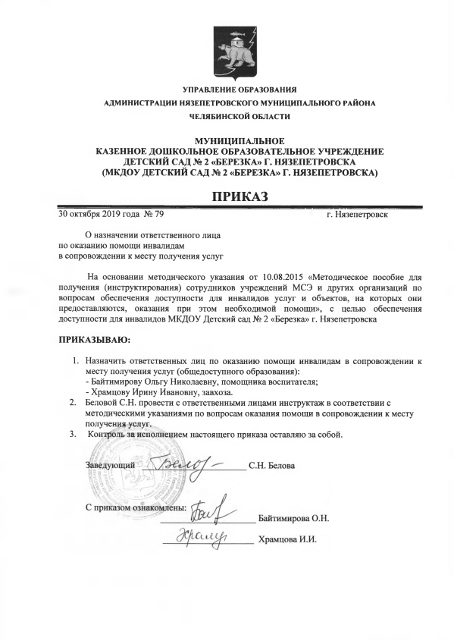

Информация о доступности МКДОУ Детский сад № 2 «Березка» г. Нязепетровска
Доступность объекта для инвалидов (полная/частичная/условная)
Адрес объекта: г. Нязепетровск, ул. Клубная, 25
Наличие элементов безбарьерной среды
С нарушениями зрения | С нарушениями слуха | С умственными нарушениями | Передвигаются на креслах-колясках | Для людей с НОДА | Наличие сотрудников, оказывающих помощь в сопровождении инвалидов
 |  |  |  |  | Способ связи с сотрудником | Место размещения информации о сотруднике
Условная (сопровождение по объекту) | Частичная (индукционная петля) | Условная (сопровождение по объекту) | Полная (нормативный пандус, доступный санузел) | Полная (поручни, кнопка вызова, сопровождение) | телефон | сайт
имеется | не имеется | имеется | Пандус не нужен (подход по ровной поверхности);  Доступный санузел - не имеется | Поручни – не имеется;  Кнопка вызова и сопровождение - имеется | 8(902)861 8328  8(932)011 8021 | berezka-nzp.ucoz.ru

